Processus de création : des manuscrits chinois
à la lumière de la critique génétique
創造過程與文本生成性初探
Work in Progress : Chinese Manuscripts
and Genetic Criticism

Atelier international/ International Workshop
Université d’Artois Centre de Recherche Textes et Cultures/ ITEM
organisé par Sandrine Marchand et Peng Yi
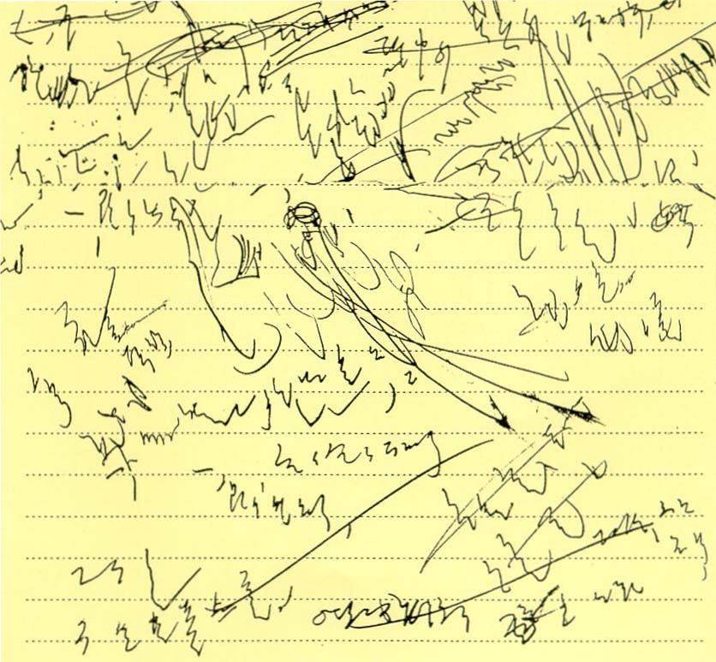
Avril/ April 2, 2013 Université d’Artois Maison de la Recherche Arras
Avril/ April 3-4, 2013 Ecole Normale Supérieure 45 rue d’Ulm Paris
Projet PHC ORCHID, avec le soutien du Ministère des Affaires Etrangères (MAE)
et du Ministère de l’Enseignement Supérieur et de la Recherche (MESR)
Renseignements : Nathalie Cabiran - nathalie.cabiran@univ-artois.fr
Véronique Méganck – veronique.meganck@univ-artois.fr
Consulter le programme : http ://www.univ-artois.fr

Projet PHC ORCHID, avec le soutien du Ministère des Affaires Etrangères (MAE) et du Ministère de l’Enseignement Supérieur et de la Recherche (MESR)
Projet de l’atelier PHC ORCHID

La rencontre de chercheurs intéressés par la démarche de l’analyse génétique prendra la forme d’un atelier en France à L’Université d’Artois et à l’I.T.E.M. Trois axes de réflexion seront proposés:
- Méthodologie et traduction
Réflexion commune sur les apports de la critique génétique à l’étude des manuscrits contemporains en vue de l’élaboration d’une méthode pour interpréter les manuscrits chinois, d’élaborer une terminologie commune concernant la génétique des textes.
- Tradition chinoise et critique génétique
En faisant retour sur l’étude des manuscrits dans la tradition chinoise, à la fois d’un point de vue matériel et dans la critique littéraire, nous nous demanderons comment associer la tradition chinoise à la méthodologie de la génétique actuelle.
- Analyse de manuscrits d’auteurs taïwanais à la lumière de la génétique des textes
À la suite du premier travail élaboré sur les manuscrits de Wang Wen-hsing, il conviendra de s’interroger sur d’autres écrivains taïwanais modernes et contemporains. Il s’agira aussi de s’interroger sur l’apport de l’étude des manuscrits à la pratique de la traduction.

2 Avril/April, Université d’Artois, (Arras, 9 rue du Temple, Maison de la Recherche)

Venue & Date | 2 Avril/April (Mardi/Tuesday)  Université d’Artois (Maison de la Recherche),
09:00-09:30 | Accueil des participants/Welcome of Participants
09:30-10:00 | Cérémonie d’ouverture et introduction/ Opening Ceremony and Introduction  Président de l’Université d’Artois : Prof. Francis MARCOIN
(10:00-12:30)  10:00-10:30  10:30-11:00  11:00-11:30  11:30-12:00  12:00-12:30 | Séance 1/Session 1: Un cas d’étude génétique: les brouillons de l’écrivain taïwanais Wang Wen-hsing/ Genetic Case Studies and Open Questions: Wang Wen-hsing 王文興  Présidente de séance/ Host : Xiaoshan Dantille (Université d’Artois)  YI Peng易鵬 (National Central University), « To Pause before It Ends: A Study of Wang Wenxing’s Manuscripts ».  Pause café/ Small Coffee break  WANG Wen-hsing 王文興 (National Taiwan University), « Questions ouvertes/ Open questions ».  HUNG San-Hui洪珊慧 (National Central University), « Une aventure linguistique dans la mimesis sonore et visuelle : une étude des manuscrits du roman Processus familial de Wang Wen-hsing », « A Linguistic Adventure in Audio and Visual mimesis: A Study on the Manuscript of Wang Wen-hsing's Family Catastrophe ».  Sandrine MARCHAND (Université d’Artois): « Comment écrire, comment corriger : le cas de l’écrivain Wang Wen-hsing » / « How to write, how to correct : the case of Wang Wen-hsing ».
12:30-14:00 | Repas/ Luncheon
(14:00-17:30)  14:00-14:30  14:30-15:00 | Séance 2/ Session 2: Manuscrits chinois anciens et modernes/Traditional and Modern Chinese Manuscripts  Présidente de séance/ Host Severina HSU Chi-Lin (National Central University)  JIN Siyan (Université d’Artois), « L’horizon d’attente de la Chine au 5e siècle. Etude comparative de trois manuscrits du Mahāpadāna-Sutta en pali, chinois et français ».  LI Xiaohong (Université d’Artois), « Le sentiment et la tendance - quelques exemples des brouillons des peintures et calligraphies de Zheng Banqiao et Jin Nong. »
15:00-15:30 | Pause café/Coffee break
15:30-17:30  15:30-16:00  16:00-16:30  16:45-17:30 | Présidente de séance /Host JIN Siyan (Université d’Artois)  Severina HSU Chi-Lin 許綺玲 (National Central University), « Essai d’observation génétique des textes dans l’art de Hou Chu-ming »/ « A Tentative Genetic Observation about Texts in Artwork: Contemporary Taiwanese Artist HOU Chu-ming's Works As An Example ».  SHENG Kai 盛鎧(National United University), « Les carnets de croquis ou les manuscrits de HOU Chu-ming »/ « HOU Chu-ming : His Artbooks or Manuscripts ».  Table ronde 1/Round Table 1 :  Traditions, critiques et arts/Tradition, Criticism and the Arts.

3-4 April, ENS-ITEM (Paris, 45 rue d’Ulm, Salle Dussane)

Date & Venue | 3 Avril/April  45 rue d’Ulm, ENS (Salle Dussane)
(09:00-12:30)  09:00-09:30  09:30-10:00  10:00-10:30  10:30-11:00  11:00-11:30 | Séance 5/ Session 5: Manuscrits et arts /Manuscripts and the Arts  Président de séance/ Host YI Peng (National Central University)  Daniel FERRER (ITEM/CNRS), « La dimension graphique des brouillons occidentaux »/ «The graphic dimension of Western drafts ».  Olga ANOKHINA (ITEM/CNRS), « Etudier le multilinguisme des écrivains grâce à l’approche génétique » / « The Contribution of the Genetic Approach to the Study of the Multilingualism of Writers ».  Pause café/ Coffee break  Séance 6/Session 6: Méthodologie et traduction/Methodology and Translation  Président de séance/ Host Pierre-Marc de Biasi (ITEM/CNRS)  Esther LIN (Collège de France), « Traduction en chinois des concepts philosophiques : l’approche de la critique génétique » « Translation in Chinese of philosophical concepts : in the consideration of genetic criticism ».  Xiaoshan DANTILLE (Université d’Artois), « La traduction et la réception de La génétique des textes de P. M de Biasi en Chine « The translation and the reception of P.M de Biasi, La génétique des textes in China ».
11:30-13:30 | Repas/ Luncheon
(13:30-16:00)  13:30-14:00  14:00-14:30  14:30-15:00  15:00-15:30  15:30-16:00 | Séance 7/ Session 7: Etude génétique et Littérature chinoise Genetic Study and Chinese Literature  Présidente de séance/ Host Sandrine Marchand  Pierre-Marc de BIASI (ITEM,CNRS), « Génétique des textes et des formes: histoire, concepts, méthodes » / « Genetics of Texts and Forms : History, Conceptualization and Methodologies ».  XIE Kunhua 解昆樺(National Chung-Hsing University), « Contes de fée dans une retraite : l’esthétique du caché dans les manuscrits poétiques de Gu Chen » / « Fairytales in Retreat: The Covert Aesthetics of Gu Chen’s Poetry Manuscripts »  Pause café/ Small Coffee break  Gwennaël GAFFRIC (Université Lyon III), « Imaginaire et écriture plurilingues : étude des manuscrits de l’écrivain taïwanais Wang Chen-ho »/« Writing, Translation and Multilingual Imaginary: a Study of Taiwan Writer Wang Chen-ho's manuscripts».  CHEN Fangfang (EHESS), « La réaffirmation de l’identité chinoise dans la génèse de “la modernisation de la scène Pingju” »/ The re-affirmation of Modern Chinese Identity in the Genesis of the “Modernization of Pijung scene” ».
4 April (Thursday) ITEM, Paris  10:00-11:00  11:30-13:00 | Table ronde 2/ Round Table 2  Critique génétique, littératures, méthodologies et transposition/  Genetic Criticism, Literatures, Methodolgies.  Table ronde 3/ Round Table 3  Traditions et avenir/ Traditions and The future  (Sandrine MARCHAND, YI Peng, Xiaoshan DANTILLE, Esther LIN, HUNG San-hui, SHENG Kai, HSU Chi-Lin, Gwennaël GAFFRIC, XU Shuang, XIE Kunhua, JIN Siyan)

Atelier organisé avec le soutien des Ministères des Affaires Etrangères (MAE) et de l’Enseignement Supérieur et de la Recherche (MESR)

Plan d’accès : Université d’Artois
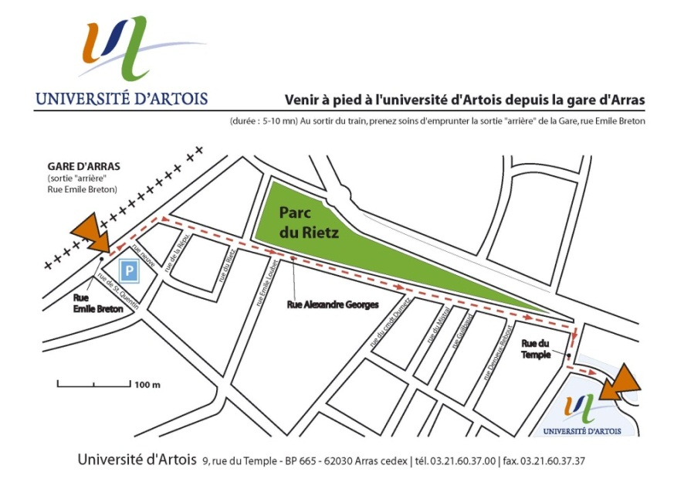
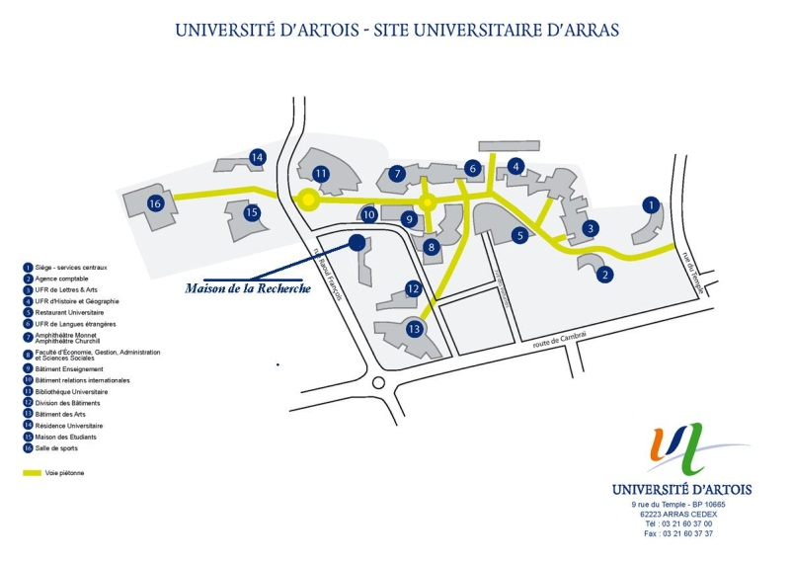
Plan d’accès : Ecole Normale Supérieure
45 rue d’Ulm 75005 Paris

